乐亭县餐饮单位食品安全
“红黑榜”第四期

为进一步落实餐饮单位食品安全主体责任，强化守信激励和失信惩戒力度，提升乐亭县餐饮业食品安全整体水平，推进我区餐饮业面貌提升。根据《乐亭县餐饮服务单位“红黑榜”管理办法》的规定，现向社会公布第四期乐亭县餐饮单位食品安全“红黑榜”。大家一起来看看有哪些单位“上榜”（排名不分先后）。
红榜
一、袁记串串香
上榜理由：1.就餐环境整洁。
2.后厨物品摆放整齐。
3.展示柜内物品摆放有序

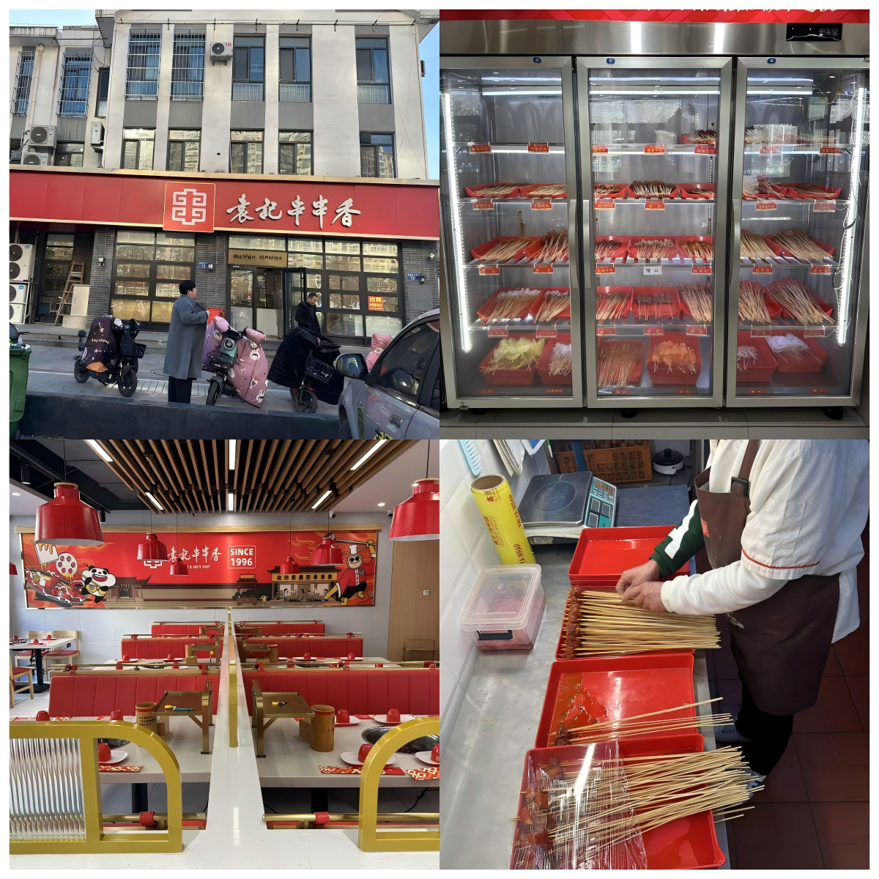
二、红掌柜涮烤集市
上榜理由：1.小料台干净整洁、摆放有序。
2.就餐环境整洁。
3.消毒柜正常运行、摆放整齐。

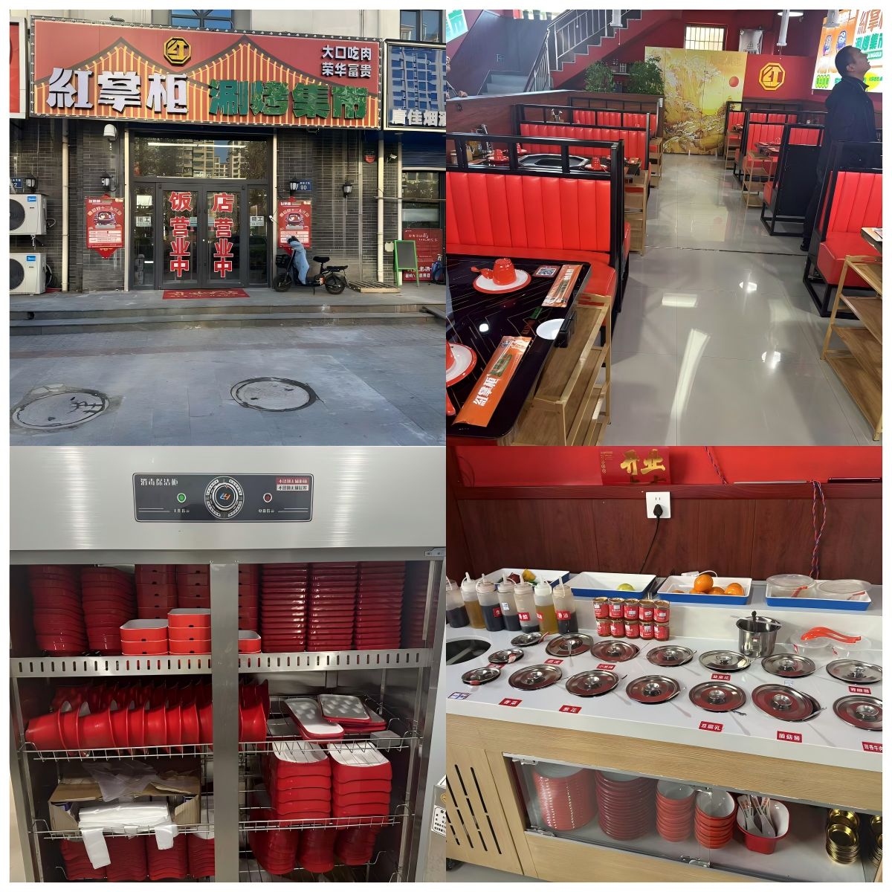
三、怂柠
上榜理由：1.就餐环境干净整洁。
2.物品摆放整齐。

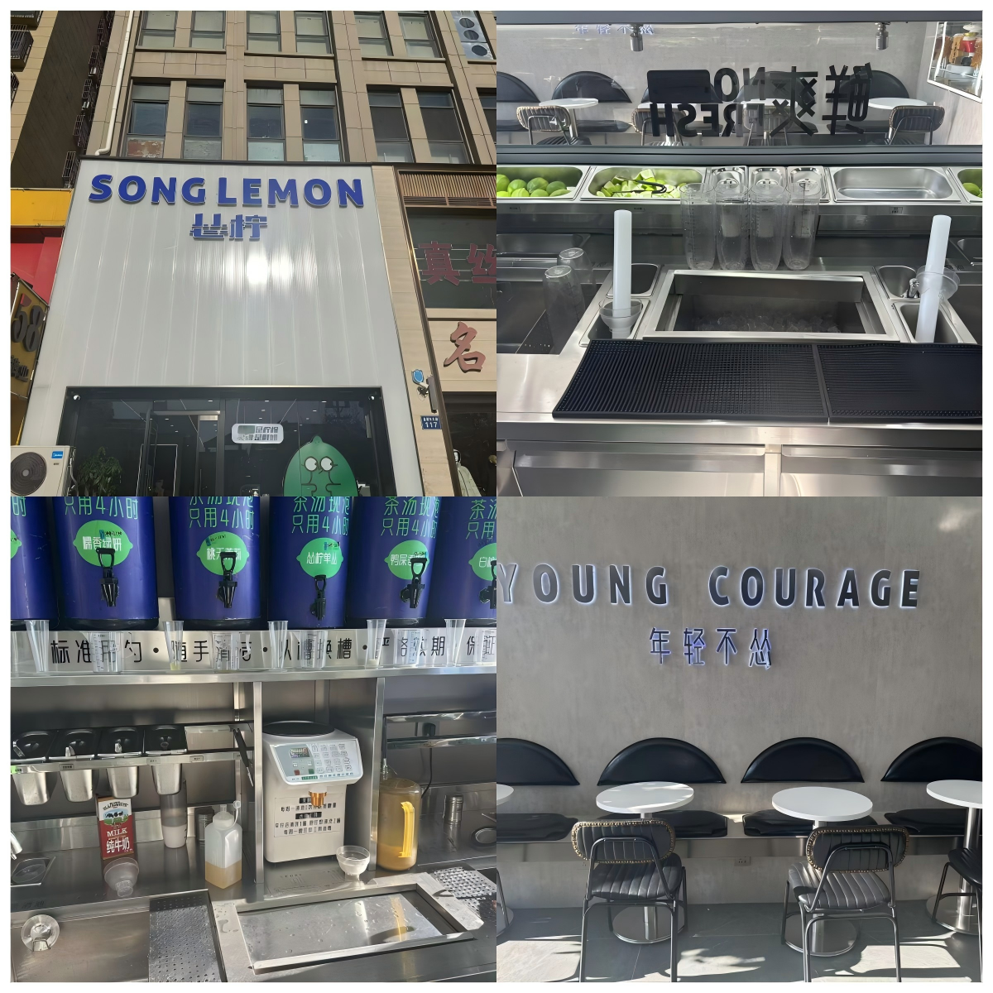
- 益禾堂（新大东方店）
上榜理由：1.员工穿戴整齐
2.后厨物品摆放有序。
3.操作台干净整洁。

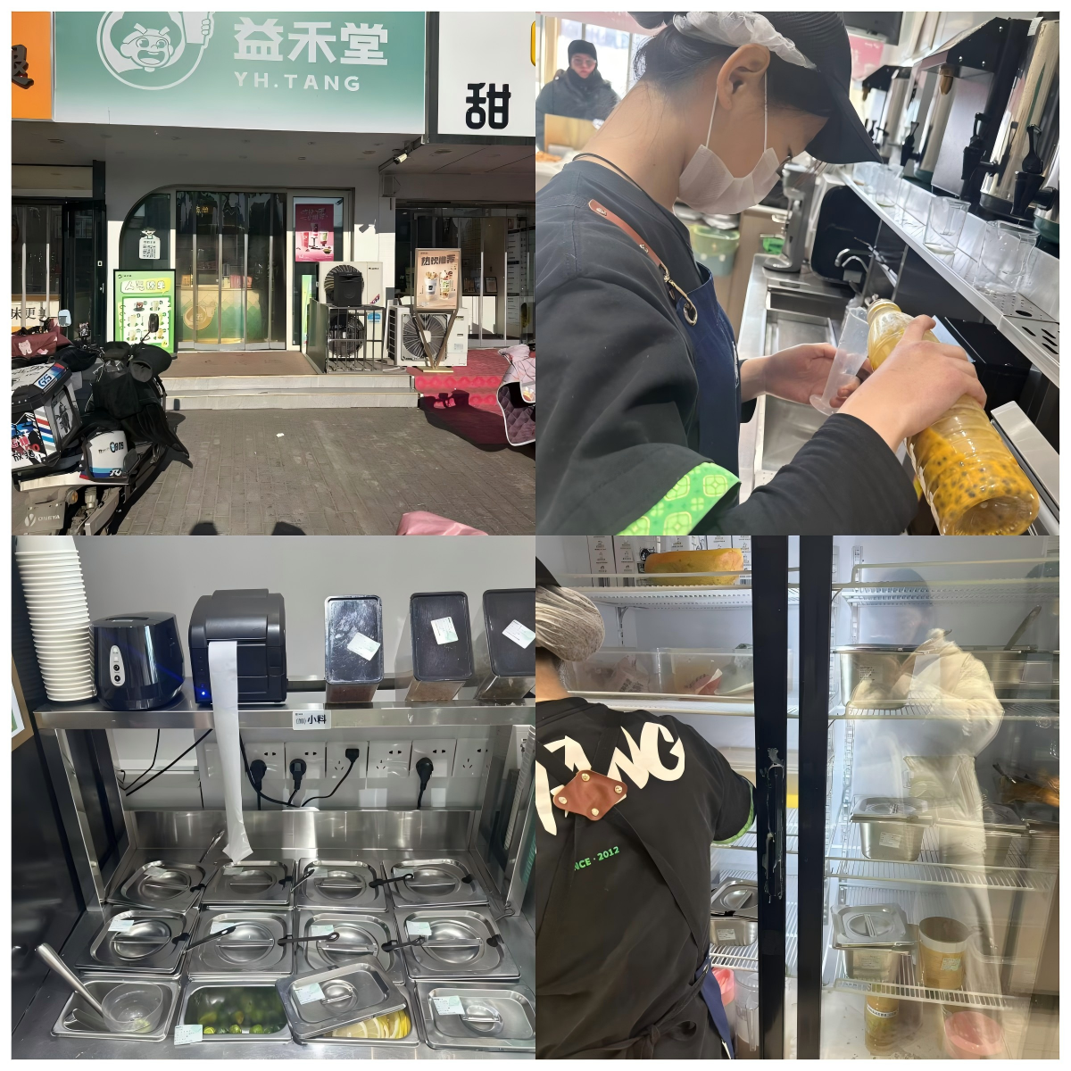
五、茶百道
上榜理由：1.员工穿戴整齐
2.后厨物品摆放有序。
3.操作台干净整洁。

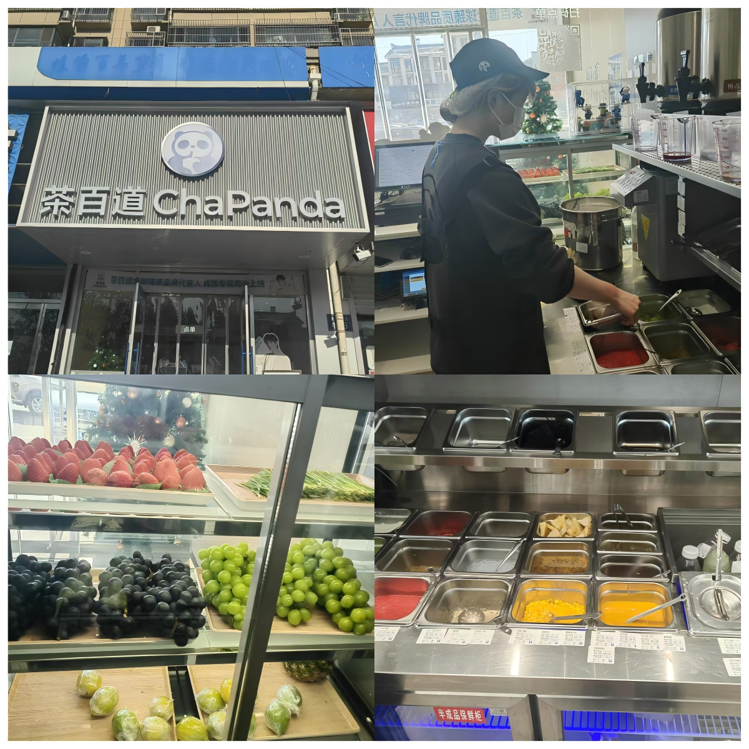
黑榜
一、老北街烤骨头
上榜理由：1.后厨垃圾桶未加盖。
2.操作台脏乱差。
3.食品原料落地摆放。

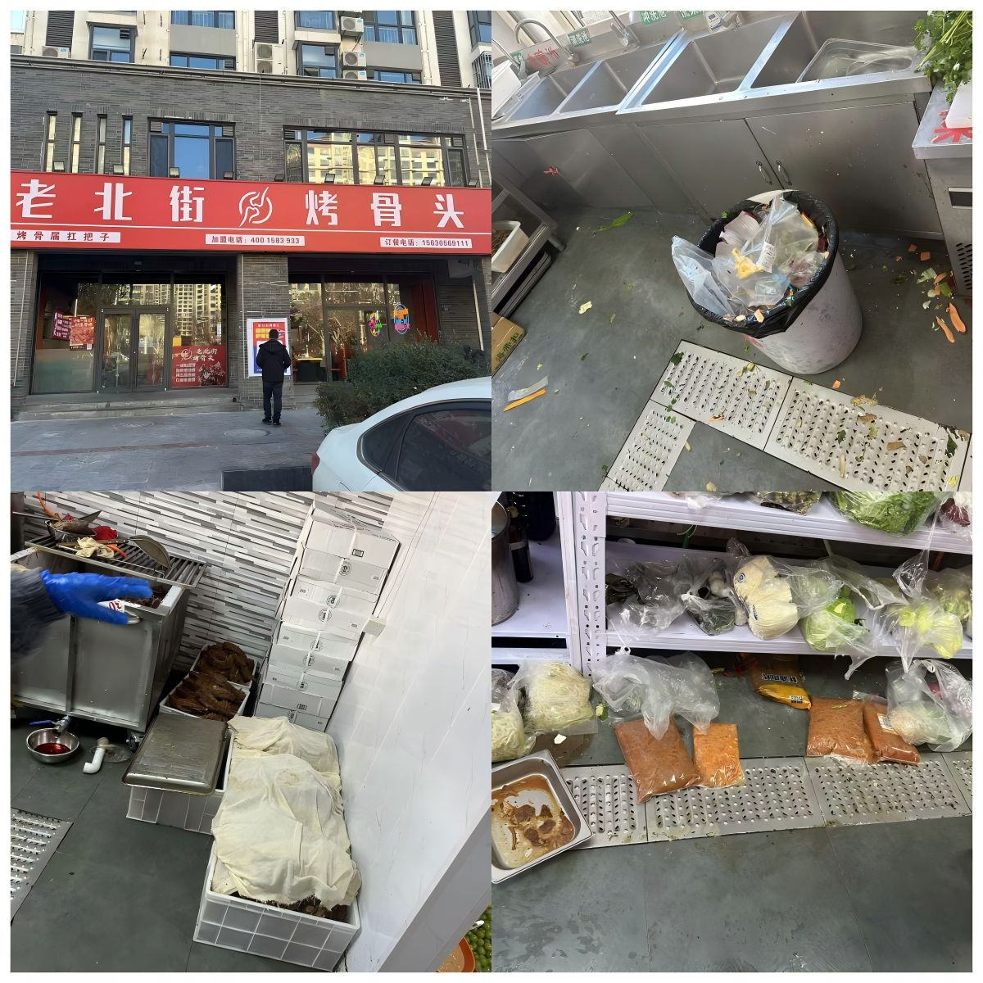
二、0315火锅鸡
上榜理由：1.垃圾桶未加盖。
2.操作台、消毒池脏乱差。
3.后厨食品、物品堆放杂乱。

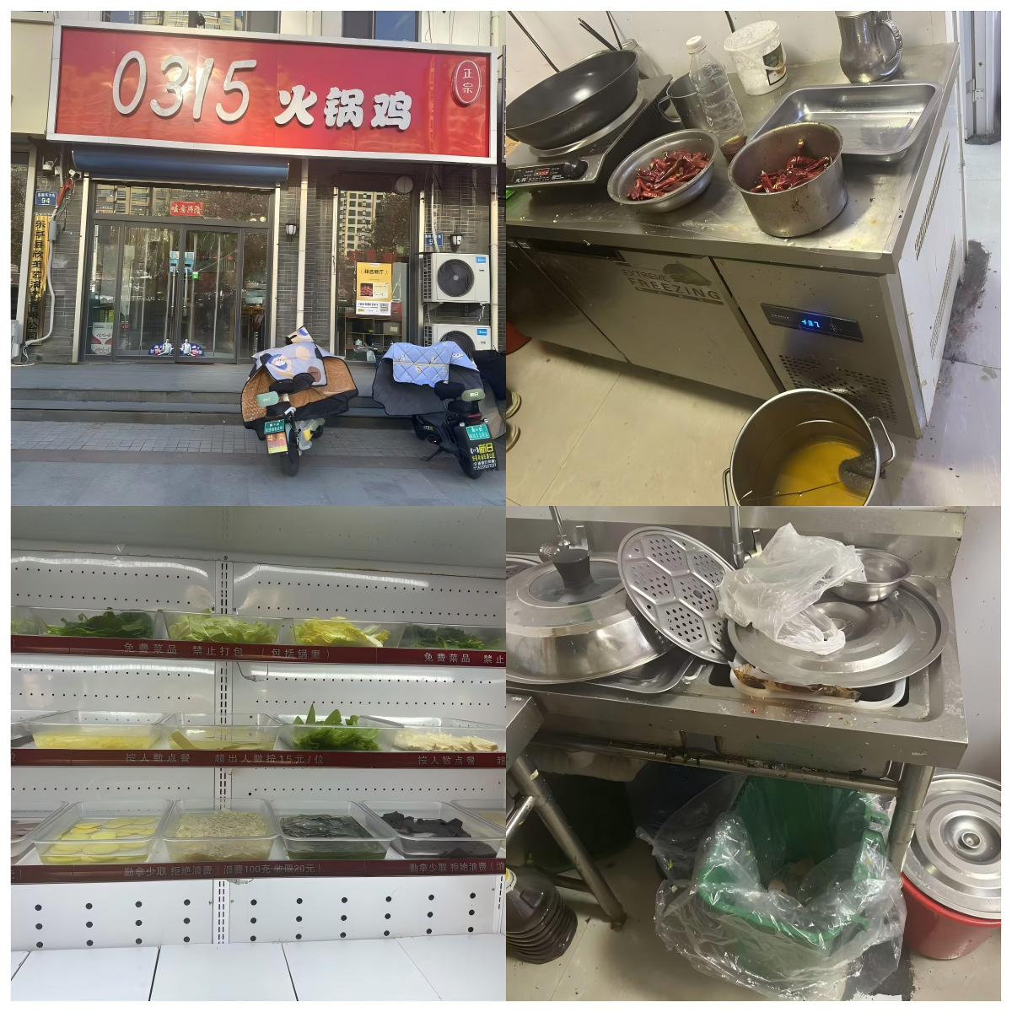
- 好财八戒板面
上榜理由：1.食品原料摆放杂乱
2.垃圾桶未加盖

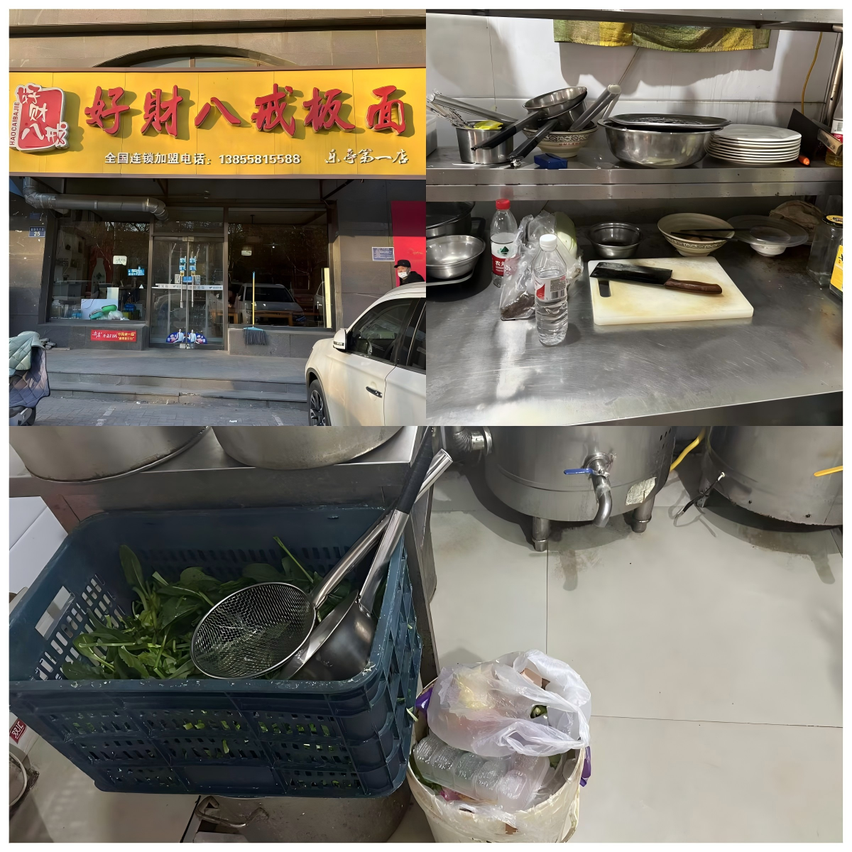
四、小红帽炸串
上榜理由：1.食品落地摆放。
2.操作台摆放杂乱。
3.垃圾桶未加盖。

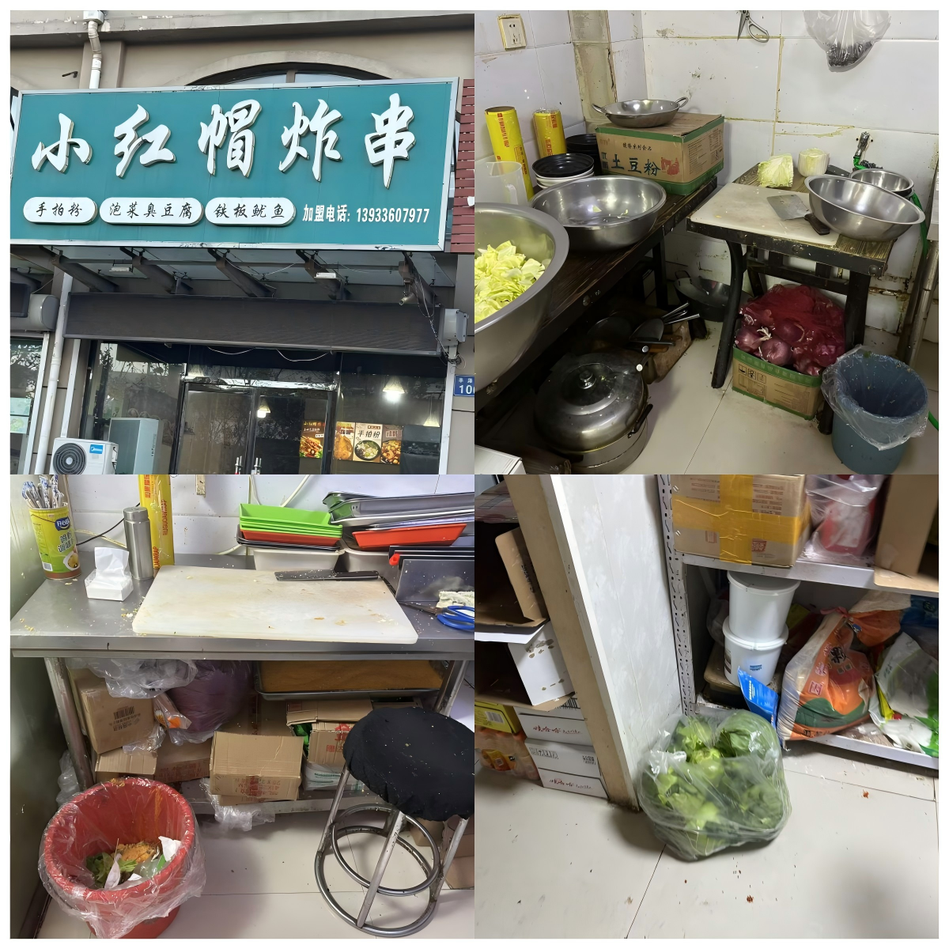
五、蓉蓉板面
上榜理由：1.食品原料落地摆放
2.垃圾桶未加盖
